**微机原理实验考试**

专 业： 计算机科学与技术

班 级： 计算机科学与技术18-5

设 计 人： 尹浩男

学 号： 201801051827

# 一 实验目的

十字路口交通灯控制器

使用8255， 8253 和8259等芯片实现交通灯控制器。模拟十字路口交通灯控制，显示状态分别为：

南北绿东西红，持续时间4s；

南北黄东西红， 闪2次，每次闪1s；

南北红东西绿， 持续时间为4s；

南北红东西黄， 闪2次，每次闪1s；

当南北或东西为绿灯时，七段显示管分别以秒为单位倒计时。

采用2个按键实现实现救护车出现场景， 采用中断形式通知CPU。 用按键1模拟当救护车出现时，东西南北四个方向都是红灯，持续到按键2 按下，模拟救护车离开路口，此时南北开始通行。

只实现交通灯基本功能得90分，实现了交通灯及救护车场景模拟功能的可得100分。

# 二 实验设备

Win10系统 proteus仿真软件 masm编译器

# 三 实验原理

## 概述

8253计数器工作在方式2，会产生一个固定时间的脉冲信号，可以通过设置初值的方式设置间隔时间，因为8259中断信号可以设置上升沿触发，所以8253的脉冲信号的上升沿就可以作为一个计时中断(int_inc)，每次中断到来时改变红绿灯和数码管的显示就可以实现不同状态的切换，而8259可以接至少8个中断信号(int_pause,int_resume)，使用flag来标记当前状态是否有救护车来临，如果存在救护车，计时中断将不会改变数码管和红绿灯的值，否则自动改变。

## 8255控制字

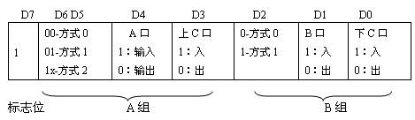

## 8253控制字

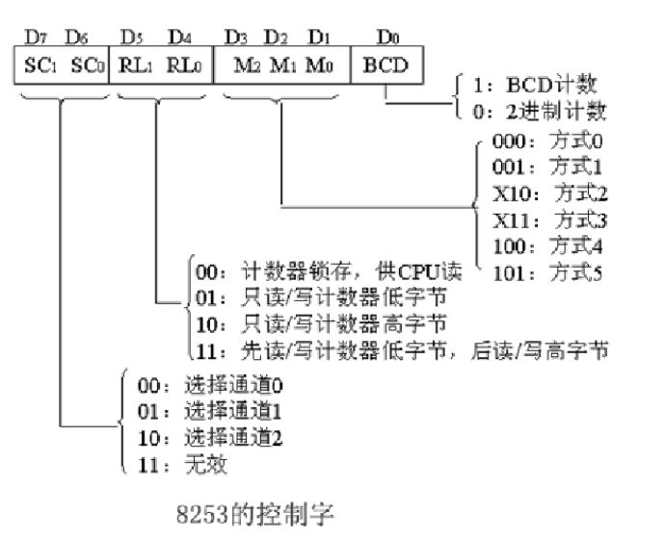

## 8259控制字

### ICW1

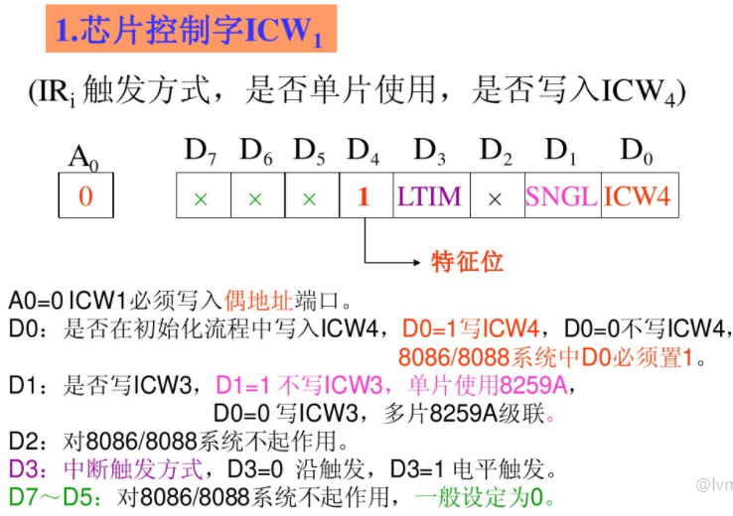

### ICW2

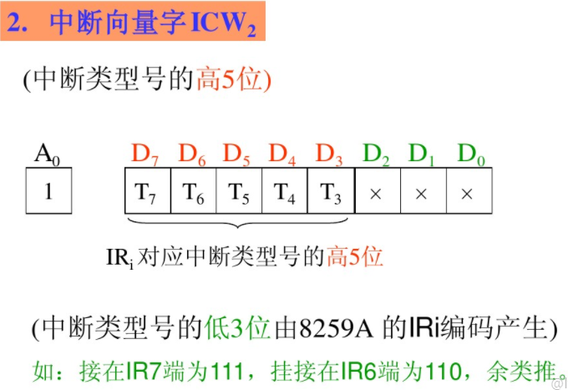

### ICW3

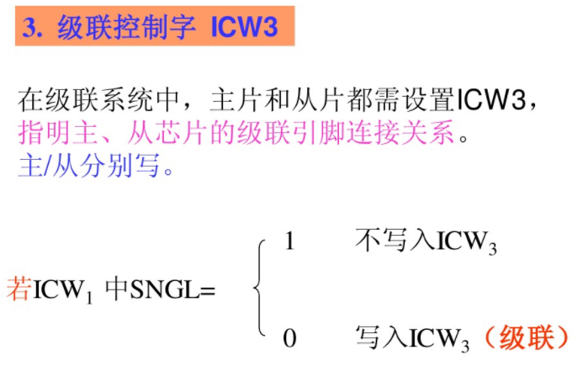

### ICW4

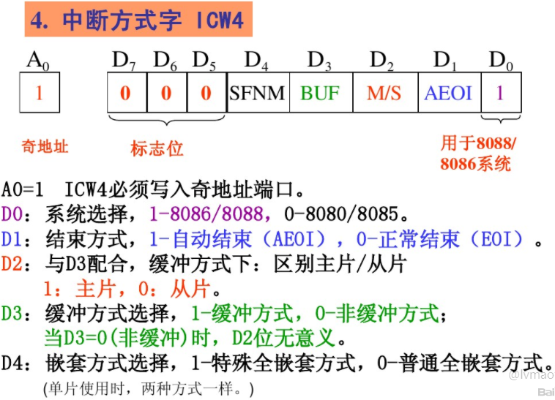

### OCW1

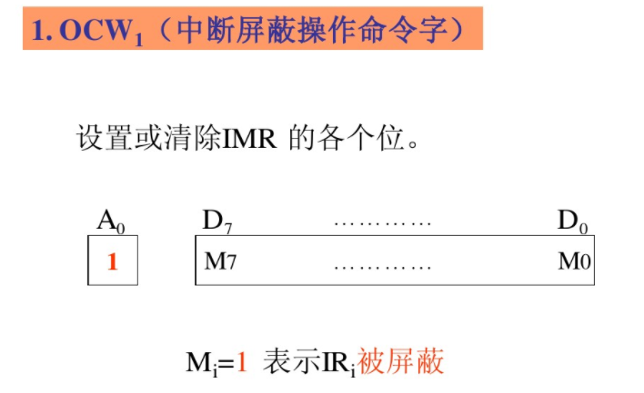

### OCW2

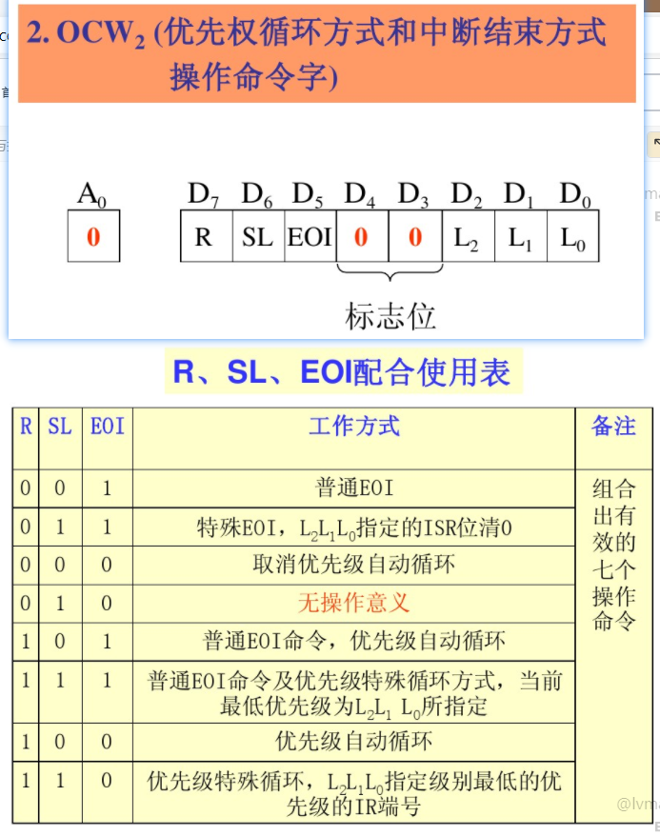

### OCW3

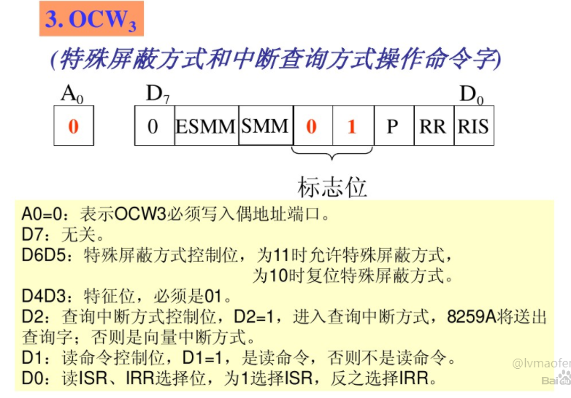

# 四 电路图

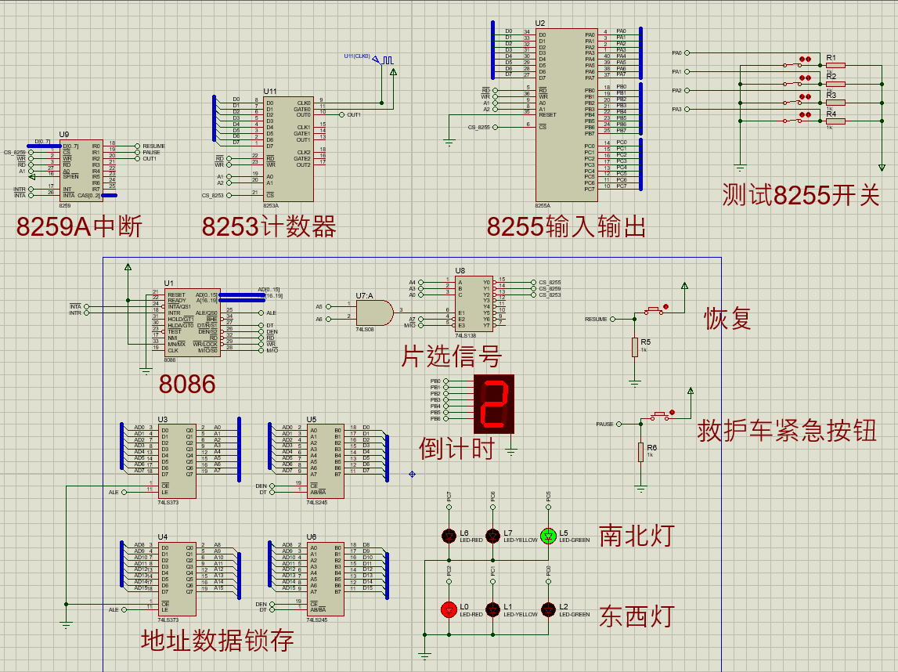

# 五 流程图

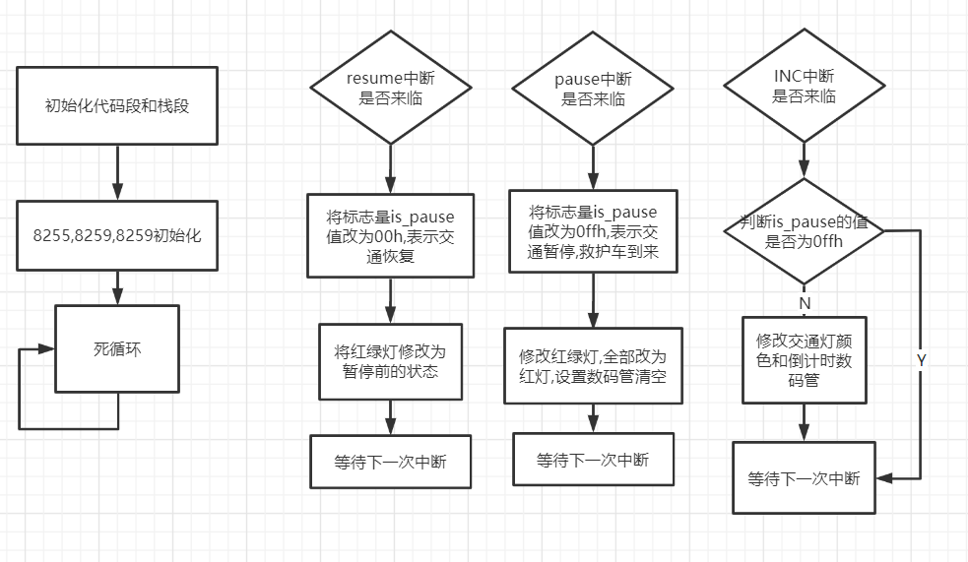

# 六 程序（包含注释）

|  |
| --- |
| DATA SEGMENT  ;数据段     ; 数码管0-15(f)的断码     ;LED DB 3fh,06h,5bh,4fh,66h,6dh,7dh,07h,7fh,6fh,77h,7ch,39h,5eh,79h,71h ;段码     ;              0    1    2    3    4    5     6      7   8    9    10  11  12   13   14     15     LED DB 66h,4fh,5bh,06h,3fh,7fh,7fh,7fh,66h,4fh,5bh,06h,3fh,7fh,7fh,7fh;段码       ;  24h 南北绿东西红     ;  44h 南北黄亮东西红     ;  04h  南北黄灭东西红     ;  81h 南北红东西绿     ;  82h 南北红亮东西黄亮     ;  80h 南北红灭东西黄灭     LIGHT DB 24h,24h,24h,24h,44h,04h,44h,04h,81h,81h,81h,81h,82h,80h,82h,80h,24h       PORTA equ 60h     PORTB equ 62h     PORTC equ 64h     CONTROL8255 equ 66h     ;  d7标志位(1)    d6d5方式0(00)     d4A口输入(1)      d3 c0-c3输出(0)  d2 B组方式0(0) d1 B口输出 (0)  d0 c4-c7输出 (0)     REGIS_8255 equ 10010000B ; A口输入 B口输出 C口输出         ICW1 equ 70H     ICW2 equ 72H     ICW3 equ 72H     ICW4 equ 72H       OCW1 equ 72H     OCW2 equ 70H     OCW2 equ 70H     CNT DB 00H    ; 用于计数当前应该将什么数据输送到8255芯片     IS_PAUSED  DB 00H    ; 判断当前是否有救护车 如果有那么需要暂停中断       ;引入8253的地址     COUNT0 equ 68h     COUNT1 equ 6ah     COUNT2 equ 6ch     CONTROL_8253 equ 6eh  DATA ENDS  EXTRA SEGMENT  EXTRA ENDS  STACK SEGMENT PARA STACK 'STACK' ; 堆空间  STAPN DB 100 DUP (00H)  TOP equ LENGTH STAPN  STACK ENDS    CODE    SEGMENT PUBLIC 'CODE'  MAIN PROC FAR          ASSUME CS:CODE,DS:DATA,ES:EXTRA,SS:STACK  START:          ;初始化代码段和栈段          MOV AX,DATA          MOV DS,AX          MOV AX,STACK          MOV SS,AX              ; 8255  初始化          MOV DX,CONTROL8255          MOV AL,REGIS_8255          OUT DX,AL              ; 8259初始化          ; ICW1  D3设置电平触发 (1)还是边沿触发(0)  D1设置单机 (1)使用还是级联使用 (0)   D0设置为1(需要设置ICW4)          MOV DX,ICW1          MOV AL,00010011B          OUT DX,AL            ;ICW2 设置中断源的中断类型号          ;例如，ICW2=08H，则IR0～IR7请求对应的中断类型码分别为：08H、09H、0AH、0BH、0CH、0DH、0EH、0FH。 ICW2=70H，IR0～IR7请求对应的中断类型码分别为：70H、71H、72H、73H、74H、75H、76H、77H。          MOV DX,ICW2          MOV AL,60H          OUT DX,AL            ; 未设置ICW3  主8259的ICW3：指出主8259的哪些引脚上联有从8259。如：ICW3=11110000B，则主8259的IR7、IR6、IR5、IR4上均连有从8259。          ; ICW4  缓冲方式 等          MOV DX,ICW4          MOV AL,00000001B          OUT DX,AL            ; 中断屏蔽字 0为允许中断          MOV DX,OCW1          MOV AL,11100000B          OUT DX,AL              ; 定义中断向量表          ; 优先级最高的是恢复按钮的按下          MOV AX,00H          MOV ES,AX          MOV BX,60H*4          MOV AX,OFFSET  INT_RESUME          MOV ES:[BX],AX          MOV AX,CS          MOV ES:[BX+2],AX            ; 第二优先级的是暂停按钮的按下          MOV BX,61H*4          MOV AX,OFFSET INT_PAUSE          MOV ES:[BX],AX          MOV AX,CS          MOV ES:[BX+2],AX            ; 优先权最低的是8253脉冲上升沿的跳变 引发的中断          MOV BX,62H*4          MOV AX,OFFSET INT_INC          MOV ES:[BX],AX          MOV AX,CS          MOV ES:[BX+2],AX            STI  ; 开中断          ; 初始化灯和数码管  让灯与数码管都不显示东西          MOV DX,PORTB          MOV AL,00H          OUT DX,AL          MOV DX,PORTC          MOV AL,00H          OUT DX,AL              ; 8253的初始化          MOV DX,CONTROL_8253          MOV AL,00110101B    ;00 选择通道0     11 先读/写计数器低字节后再 读/写高字节  000 方式0   1 bcd码计数          OUT DX,AL          MOV DX,COUNT0    ; 送入bcd码 10 00   也就是1000 如果基准脉冲是1000hz的 那么每一秒中断一次          MOV AL,00H          OUT DX,AL          MOV AL,10H          OUT DX,AL        L1: JMP L1  ; 进入死循环  等待中断  MAIN ENDP  ; 1秒一个中断  INT_INC PROC          PUSH AX          PUSH BX          PUSH CX          PUSH DX          MOV AL,0FFH     ;先判断是否出现了暂停的情况 如果出现 那么此次不进行灯与数码管的变换          CMP AL,IS_PAUSED          JZ RETURN             ; 拿到CNT的值 控制数码管的亮灭          MOV AL,CNT          INC AL          MOV CL,AL      ; 给cl先保存一下   后边红绿灯会用到          AND AL,0FH     ; 相与是获取低8位   0 到 f 是16个状态 f + 1 就会溢出成 0          MOV CNT,AL     ; 加一完毕后写回内存          MOV BX,OFFSET LED          XLAT          MOV DX,PORTB          OUT DX,AL              ; 控制交通灯的亮灭          MOV AL,CL          MOV DX,PORTC          MOV BX,OFFSET LIGHT          XLAT          OUT DX,AL  RETURN: MOV DX,OCW2          MOV AL,20H          OUT DX,AL          POP AX          POP BX          POP CX          POP DX          STI    ; 开中断          RET  INT_INC ENDP  ; 恢复中断 (交通恢复)  INT_RESUME PROC ; resume 中断          PUSH AX          PUSH BX          PUSH CX          PUSH DX          ; 将暂停标志清零          MOV AL,00H          MOV IS_PAUSED,AL          MOV AL,CNT          MOV BX,OFFSET LIGHT          XLAT          MOV DX,PORTC          OUT DX,AL          MOV DX,OCW2          MOV AL,20H          OUT DX,AL            POP AX          POP BX          POP CX          POP DX          STI          RET  INT_RESUME ENDP  ; 暂停中断 (救护车到来)  INT_PAUSE PROC     ; pause          PUSH AX          PUSH BX          PUSH CX          PUSH DX          ; 设置暂停标志为 FF          MOV AL,0FFH          MOV IS_PAUSED,AL            ; 设置 红绿灯为 全红灯          MOV AL,84H          MOV DX,PORTC          OUT DX,AL            ;设置数码管不显示倒计时          MOV AL,00H          MOV DX,PORTB          OUT DX,AL            MOV DX,OCW2          MOV AL,20H          OUT DX,AL          POP AX          POP BX          POP CX          POP DX          STI          RET  INT_PAUSE ENDP  CODE ENDS  END MAIN |

# 七 实验结果及分析

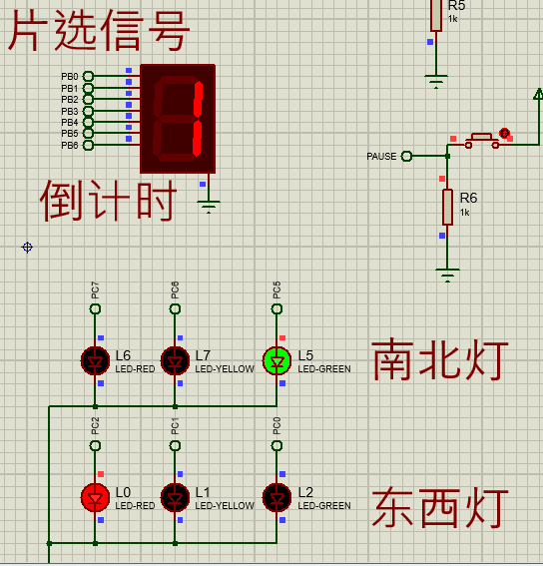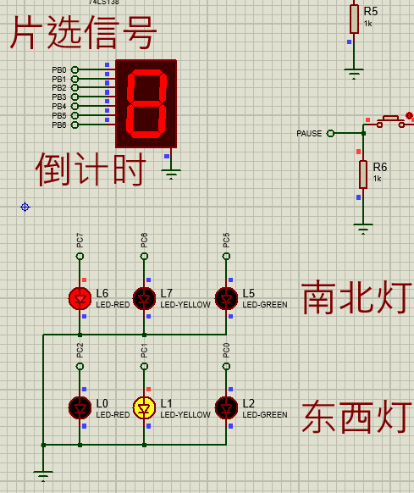

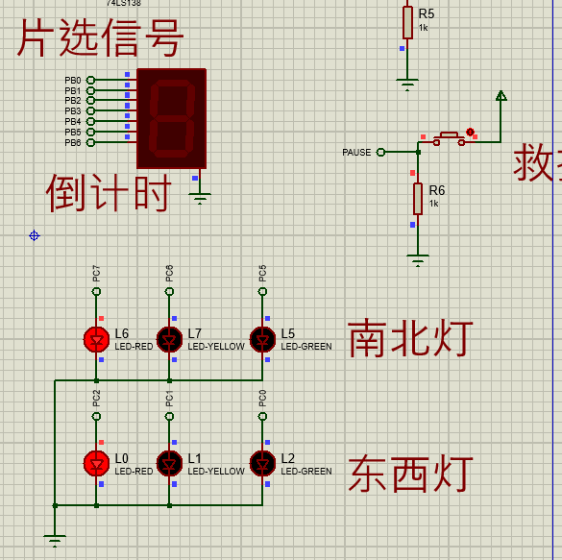

如上三图所示，第一个图显示正在处于南北通行，东西红灯的情况，且倒计时为1秒剩余，而第二个图显示正处于变灯的阶段，南北马上变绿灯，这时候东西灯黄灯提示。最后一个图时按下紧急按钮时的情况，东南西北都变红灯且倒计时不显示